_{hybrid-app(混合app)}
如京东app(部分wap部分native结合使用)
Phonegap
页面都在本地app中(速度和展示效果可能比较好)
ajax 访问网络 返回json数据然后展示页面

_{web-app}
纯wap
手机淘宝:https://m.taobao.com/#index

_{native-app}
一般应用

 | Web App（网页应用） | Hybrid App（混合应用） | Native App（原生应用）
开发成本 | 低 | 中 | 高
维护更新 | 简单 | 简单 | 复杂
体验 | 差 | 中 | 优
Store或market认可 | 不认可 | 认可 | 认可
安装 | 不需要 | 需要 | 需要
跨平台 | 优 | 优 | 差

权限和其他需要考虑问题:
定位
推送
页面统计(客户端和服务端都需要做?)
拍照
文件
分享(h5可以做) 手机定义share: (tel: 之类的,但是这样子普通网页又不能分享了)
app版本跟新(强制和非强制)
启动(页面)和退出
当没有网络的时候

手机浏览器访问百度以图搜图页面
 | Ios | Android4.2.2
系统浏览器 | 相机/相册 | 相机/相册/文件管理器
Uc浏览器 | 相机/相册 | 相机/相册/文件管理器

手机浏览器访问百度地图
 | Ios | Android4.2.2
系统浏览器 | 可以定位(需要赋予权限) | 可以定位(需要赋予权限)
Uc浏览器 | 可以定位(需要赋予权限) | 可以定位(需要赋予权限)
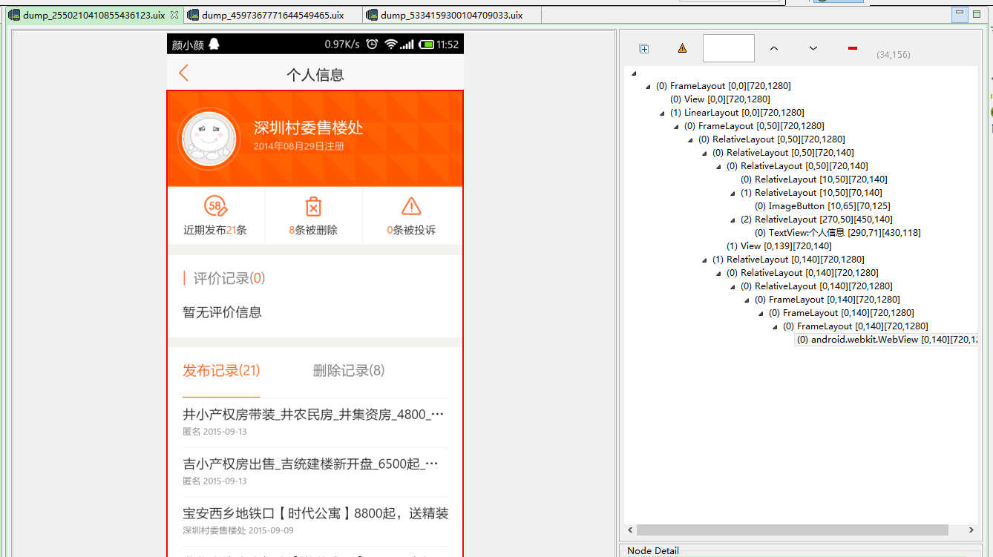

客户端反馈给服务端
约定接口:
按下返回键(只关乎android,ios应该不需要?) 客户端调用js的onBackPressed
onBackPressed 通过返回true&false是否屏蔽调自身返回键
onBackPressedHandled(Boolean ) 处理过返回键 boolean是否交给下一级处理
//ios好像可以直接获取js reture返回值;android这边不能直接获取 android这边需要促发再次回调另外方法去回调

在h5主页面 再次按下返回键即退出应用 ios是否需要?
onExit

客户端生命周期函数系列 通知js (创建,前台,后台,销毁等等...)
onCreate
onTop
OnBackground
onDestroy
....

平滑返回如uc浏览器

推送页面跳转接口协议

有网络根据服务端的响应头缓存cache-control去缓存
无网络强制取缓存

h5优先加载html和css javascript延迟加载
http://gaibing2009.diandian.com/post/2012-08-07/40035127817
常见js库(jQuery)写在本地app
http://blog.csdn.net/dliyuedong/article/details/46947007

图片延迟加载,但是要提起把图片的大小预留出来

一个漂亮的h5框架:http://dev.dcloud.net.cn/mui/

一些国产手机浏览器，为了制造“极速”的假象，缓存处理很多地方都没有按照规范来，动不动就会过度缓存，导致页面不能及时更新。Android Webview的LOAD_CACHE_ELSE_NETWORK设置更是完全无视etag、expire time这些，强制使用缓存。

把所有的html css js和主要的图片资源离线存储在Android的asset文件夹下，然后由Android实现从服务器端到手机的这个www主文件夹的更新机制
各种提示和对话框需要调用原生app?

下午四点半

